基金會通知
ATTN |  | 目的 | 第三屆兒童繪畫比賽活動
C.C. |  | 頁數 | 共 2 頁
內容
,
1. 為鼓勵兒童注重視力保健,並藉由繪畫比賽活動來達到寓教於樂之目的期能透過繪畫的進行，教育及提醒學童視力保健的方法，並喚起對視力保健的重視由財團法人大學醫療保健教育基金會主辦的第三屆視力保健全國兒童繪畫比賽,將由營運部協助,將海報及傳單轉給各診所及門市使用.請各單位收到後將訊息轉知給各附近小學,幼稚園及安親班,繪畫才藝班.
- 請全省同仁您有部落格的也請將訊息踴躍傳送出去喔!
- 如有任何問題,請mail給基金會姚承志收(alan@eyecenter.com.tw),謝謝大家!
- 繪畫比賽海報/報名表(詳見下頁)
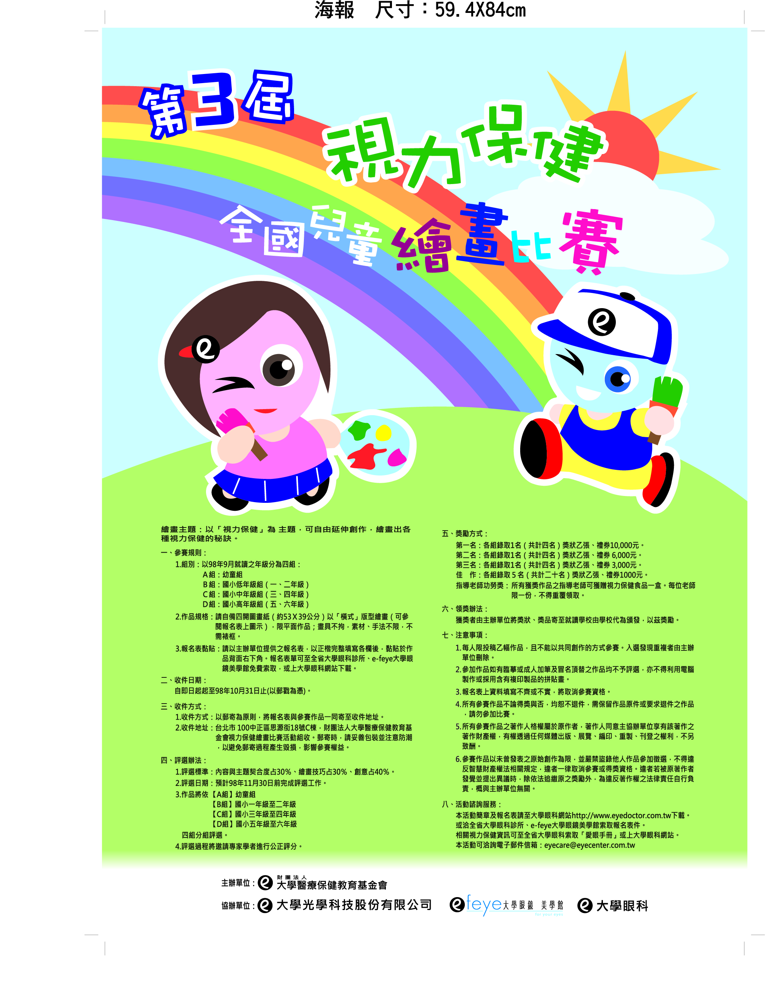

第三屆視力保健全國兒童繪畫比賽報名表
參加組別 | □A組-幼童組 □B組-國小一、二年級組  □C組-國小三、四年級組 □D組-國小五、六年級組
學生姓名 |  |  | 性 別 | □男 □女 |  |  | 出生日期 |  | 年 月 日
家長姓名 |  |  |  | 聯絡電話
家長姓名 |  |  |  | 行動電話
聯絡地址
電子信箱
就讀學校 |  | 就讀班級 |  |  | 年 班 |  |  | 學校電話 |  | ( )
學校地址 | □□□
指導老師 |  | 指導老師地址 |  |  |  | □同學校地址  □另列如下:□□□
本人同意參加財團法人大學醫療保健教育基金會第三屆視力保健全國兒童繪畫比賽，對於活動相關規定均已詳閱並同意遵守。
學生簽名:_______________________
家長簽名:________________________
日期:_____年_____月_____日
請延線剪下黏貼於作品背面
注意事項：
- 以上資料請參加小朋友詳細填寫，字體要寫工整，並請家長、老師協助再次檢覈，以利得獎通知。
- 作品請採以四開圖畫紙橫式版型繪畫，報名表請黏貼於作品背面右下角，如下圖示：
【正面】 【背面】
報名表
四開圖畫紙
四開圖畫紙

3.收件方式:自即日起起至98年10月31日止(以郵戳為憑)，將報名表黏貼於參賽作品背面右下角，寄至台北市110中正區思源街18號C棟，財團法人大學醫療保健基金會視力保健繪畫比賽活動組 收。
4.本活動簡章及報名表請至大學眼科網站：http://www.eyedoctor.com.tw下載。或洽全省大學眼科診所、e-feye大學眼鏡美學館索取報名表件。相關視力保健資訊可至全省大學眼科索取『愛眼手冊』或上大學眼科網站參考。
5.本活動洽詢意見反映電子信箱：eyecare@eyecenter.com.tw

